ĐIỀU CHỈNH QUY HOẠCH CHUNG XÂY DỰNG
KHU KINH TẾ - THƯƠNG MẠI ĐẶC BIỆT LAO BẢO,
TỈNH QUẢNG TRỊ ĐẾN NĂM 2025

- QUY HOẠCH CHUNG
1. Phạm vi nghiên cứu:
- Khu vực quy hoạch có tổng diện tích khoảng 15.804 ha bao gồm: Toàn bộ diện tích hai thị trấn là Lao Bảo và Khe Sanh và 5 xã: Tân Thành, Tân Long, Tân Lập, Tân Liên, Tân Hợp thuộc huyện Hướng Hóa.
Ranh giới điều chỉnh quy hoạch được giới hạn như sau:
- Phía Bắc giáp xã Hướng Tân, huyện Hướng Hóa.
- Phía Nam giáp xã Thuận, huyện Hướng Hóa.
- Phía Đông giáp xã Đakrông, huyện Đarkông.
- Phía Tây và Tây Nam giáp khu thương mại Đenssavẳn tỉnh Savanakhet của Cộng hòa dân chủ nhân dân Lào.
- Khu vực nghiên cứu mở rộng (khu vực cổng C) tại xã Hướng Tân, huyện Hướng Hóa.
2. Tính chất:
- Là khu vực khuyến khích phát triển kinh tế thương mại, đầu mối giao thông và cửa khẩu quốc tế quan trọng, có vai trò thúc đẩy quan hệ hợp tác kinh tế, thương mại giữa các nước trên hành lang kinh tế Đông Tây.
- Là một trong những trung tâm kinh tế của tỉnh Quảng Trị với hai đô thị động lực của vùng biên giới phía Tây là Khe Sanh và Lao Bảo.
- Có vị trí quan trọng về an ninh quốc phòng của quốc gia.
3. Dự báo phát triển dân số và đất xây dựng:
a) Dân số:
- Dự báo dân số đến năm 2015: Khoảng 52.500 người. Trong đó dân số đô thị chiếm khoảng 26.000 người.
- Dự báo dân số đến năm 2025: Khoảng 75.150 người. Trong đó dân số đô thị chiếm khoảng 50.450 người.
b) Đất xây dựng:
- Dự báo đến năm 2015: Nhu cầu sử dụng đất xây dựng đạt khoảng 2.431 ha.
- Dự báo đến năm 2025: Nhu cầu sử dụng đất xây dựng đạt khoảng 2.778 ha bao gồm:
+ Đât công cộng: Khoảng 185 ha;
+ Đất cơ quan: Khoảng 17 ha;
+ Đất trường học: Khoảng 22 ha;
+ Đất di tích: Khoảng 111 ha;
+ Đất các khu du lịch: Khoảng 192 ha;
+ Đất công nghiệp: Khoảng 124 ha;
+ Đất ở đô thị: Khoảng 311 ha;
+ Đất cây xanh: Khoảng 743 ha;
+ Đất quốc phòng: Khoảng 21 ha;
+ Đất công trình đầu mối hạ tầng kỹ thuật: Khoảng 36 ha;
+ Đất giao thông: Khoảng 546 ha;
+ Đất nghĩa trang: Khoảng 16 ha;
+ Đất dự trữ: Khoảng 57 ha.
4. Định hướng phát triển không gian:
a) Các định hướng phát triển không gian:
- Khu vực thị trấn Lao Bảo và phụ cận: Diện tích tự nhiên khoảng 1.700 ha và quỹ đất xây dựng có thể khai thác đến 500 ha. Đây là đô thị cửa khẩu, phát triển các ngành kinh tế chủ yếu gồm: Dịch vụ thương mại, xuất nhập khẩu, sản xuất vật liệu xây dựng, gia công cơ khí, dược phẩm…
- Khu vực thị trấn Khe Sanh: Diện tích tự nhiên khoảng 1.340 ha và quỹ đất xây dựng có thể khai thác tối đa 700 ha. Đây là trung tâm huyện lỵ của huyện Hướng Hóa với định hướng phát triển các ngành kinh tế chủ yếu là dịch vụ thương mại du lịch, chế biến nông sản, sản xuất vật liệu xây dựng, gia công cơ khí…
- Không gian hành lang kết nối dọc quốc lộ 9: Hình thành một hệ thống liên hoàn các khu chức năng như: các cụm công nghiệp, kho bãi ngoại quan, trung tâm dịch vụ du lịch, các trung tâm trung chuyển, bảo trì phương tiện giao thông vận tải… Các điểm dân cư nông thôn sẽ được tổ chức theo hướng hiện đại hóa về hạ tầng nhưng vẫn giữ được bản sắc truyền thống. Quỹ đất xây dựng của khu vực này chủ yếu phát triển tại khu vực mở rộng ngã ba Tân Long, các xã Tân Thành, Tân Long, Tân Lập và khu vực Làng Vây.
- Vùng nông lâm nghiệp và rừng bảo vệ sinh thái: Định hướng chủ yếu của không gian này là bảo vệ rừng phòng hộ, rừng đầu nguồn, phát triển nông lâm nghiệp, chăn nuôi gia súc, kết hợp phát triển dịch vụ du lịch sinh thái. Nâng cao điều kiện sống của các nhóm dân cư nông thôn theo các tiêu chí nông thôn mới, phát triển nông nghiệp hàng hóa.
b) Phân khu chức năng:
- Các khu vực cửa khẩu - trạm kiểm soát ra vào (cổng): Cửa khẩu quốc tế Lao Bảo (cổng A) có quy mô khoảng 40 ha và cổng liên hệ với bên ngoài là Trạm kiểm soát liên ngành Tân Hợp (cổng B) có quy mô khoảng 15 ha. Để đảm bảo công tác quản lý xuất nhập khẩu và thu thuế dự kiến bố trí Trạm kiểm soát liên ngành trên tuyến đường Hồ Chí Minh nhánh phía Tây (cổng C) có quy mô khoảng 10 ha sau khi Đề án mở rộng Khu Kinh tế được phê duyệt.
- Các cụm công nghiệp: Cụm công nghiệp tại khu thương mại Lao Bảo (10 ha), cụm công nghiệp Tân Thành (60 ha), cụm công nghiệp Tây Bắc Lao Bảo (27 ha), cụm công nghiệp tại thị trấn Khe Sanh (15 ha). Tại khu vực các xã ven hành lang đường 9 có thể bố trí các điểm tiểu thủ công nghiệp chế biến nông sản, lâm sản…
- Hệ thống các trung tâm bao gồm: Trung tâm hành chính văn hóa và y tế xã hội của Khu kinh tế và huyện Hướng Hóa được bố trí tại thị trấn Khe Sanh với quy mô khoảng 102 ha, nâng cấp trung tâm y tế tại thị trấn Khe Sanh lên quy mô khoảng 300 giường; trung tâm du lịch bố trí tại khu vực Khe Sanh chủ yếu phát triển các loại hình dịch vụ du lịch sinh thái (hồ Rào Quán, Hồ Tân Độ, suối La La …) với quy mô khoảng 151 ha; khu vực Lao Bảo sẽ bố trí trung tâm thương mại dịch vụ gắn liền với cửa khẩu và khu kho ngoại quan… với quy mô khoảng 138 ha; phòng khám đa khoa Lao Bảo nâng thành bệnh viện đa khoa 200 giường; trung tâm dịch vụ vận tải quá cảnh bố trí tại khu vực Làng Vây có quy mô khoảng 85 ha; tại các khu dân cư trong đô thị và trung tâm các xã bố trí các trung tâm hành chính khu vực, các công trình văn hóa thể thao y tế phục vụ nhu cầu của từng khu vực; các di tích lịch sử được khoanh vùng tôn tạo bảo tồn thành các trung tâm di tích tham quan, du lịch… Các trung tâm, trường đào tạo chuyên nghiệp: Bố trí 01 trường cao đẳng kỹ thuật dạy nghề theo hướng đa nghề với quy mô khoảng 10 ha với 1.000 học viên tại phía Nam thị trấn Lao Bảo thuộc địa bàn xã Tân Thành; xây dựng 01 trường dân tộc nội trú quy mô khoảng 5 ha đặt tại thị trấn Khe Sanh.
- Các đơn vị ở: Khu vực Lao Bảo sẽ có hai đơn vị ở với khoảng gần 19.000 dân, quy mô khoảng 152 ha; khu vực Khe Sanh bao gồm 3 đơn vị ở với khoảng 22.000 dân quy mô khoảng 159 ha.
- Đất công viên cây xanh chuyên dùng: Diện tích đất công viên khoảng 78 ha. Đất cây xanh chuyên dùng khoảng 665 ha.
- Khu vực đất giao thông và các công trình đầu mối: Đất giao thông nội bộ chiếm khoảng 321 ha, đất giao thông đối ngoại khoảng 225 ha; đất các công trình đầu mối hạ tầng chiếm khoảng 36 ha; đất nghĩa trang cho các thị trấn và các xã có tổng diện tích khoảng 16 ha.
- Đất các khu dân cư nông thôn: Tổng diện tích khoảng 395 ha bố trí tại các xã và các khu vực ven đường quốc lộ 9.
- Đất quốc phòng: Tổng diện tích khoảng 21 ha.
- Đất khác: Bao gồm đất lâm nghiệp, nông nghiệp, đất sinh thái tự nhiên, đất dự trữ… với tổng diện tích là khoảng 13.026 ha.
5. Định hướng phát triển hệ thống hạ tầng kỹ thuật:
a) Định hướng qui hoạch giao thông:
- Giao thông đối ngoại
+ Đường bộ: Nâng cấp quốc lộ 9 để đạt cấp kỹ thuật là cấp I-II, nắn tuyến cục bộ tại một số điểm. Chỉ giới đường sẽ đạt từ 26 đến 34 m, hành lang đường đảm bảo tối thiểu 50 m. Tuyến đường cao tốc Cam Lộ - Lao Bảo với đoạn đi qua khu vực quy hoạch từ Đông Hà tới Lao Bảo với quy mô mặt cắt 4 làn xe, dải phân cách giữa 3 m, có dải dừng xe khẩn cấp mỗi bên rộng 2,5 m - bề rộng tuyến dự kiến khoảng 64,5 m.
+ Đường sắt: Tuyến đường sắt chạy song song với đường cao tốc. Các ga được bố trí kết hợp với khu chức năng và mạng lưới đường của Khu kinh tế (dự kiến sẽ có 02 ga, trong đó ga chính bố trí tại xã Tân Thành). Khổ đường dự kiến rộng 1.435 mm, chiều dài tuyến khoảng 24 km được đấu nối với trục đường sắt quốc gia tại khu vực Đông Hà.
+ Đường không: Xây dựng mới một sân bay trực thăng với quy mô 3 ha tại khu vực cảng cạn gần ga đường sắt.
+ Các công trình đầu mối giao thông: Xây dựng 02 nút giao cắt khác mức tại các điểm giao cắt giữa tuyến cao tốc và các tuyến đường chính (khu vực Khe Sanh và ga Lao Bảo dự kiến). Bố trí 2 bến xe khách đối ngoại tại Lao Bảo và Khe Sanh.
- Giao thông nội bộ
+ Trục đường quốc lộ 9 trong Khu kinh tế: Các đoạn tuyến đi qua khu vực đô thị và khu chức năng có quy mô mặt cắt đường 34 m, các đoạn tuyến còn lại có quy mô hành lang là 50 m, phần mặt đường rộng 26 m.
+ Trục chính tại các trung tâm các đô thị và khu chức năng: Gồm hai loại đường có mặt cắt lần lượt là 43 m và 33 ÷ 35 m.
+ Các trục đường chính còn lại trong Khu kinh tế có quy mô mặt cắt đường từ 18 - 24 m. Các trục đường nội bộ trong các khu chức năng có quy mô mặt cắt đường khoảng 11 ÷ 13 m.
+ Bãi đỗ xe: tổng diện tích các bãi đổ xe khoảng 27 ha. Trong đó các bãi đỗ xe cấp Khu kinh tế có quy mô điểm đỗ khoảng 0,25 ÷ 0,5 ha, các bãi đỗ xe khu vực có quy mô đỗ khoảng 0,1 ÷ 0,2 ha.
+ Giao thông tại các khu vực nông thôn và điểm du lịch sinh thái: Các tuyến đường chính sẽ được áp dụng các chỉ tiêu kỹ thuật như đối với khu vực đô thị đảm bảo kết nối thuận lợi với hệ thống giao thông chung trong Khu kinh tế, quy mô mặt cắt trung bình khoảng 5 ÷ 6 m tùy theo địa hình.
b) San nền thoát nước:
- Giải pháp san nền: Nền khu vực thị trấn Lao Bảo tuân thủ cao độ nền xây dựng ≥ +205 m đã được xác định theo quy hoạch xây dựng được duyệt trước đây. Khu vực thị trấn Khe Sanh chọn cao độ nền xây dựng ≥ +371 m. Các khu vực xây dựng mới phía Bắc quốc lộ 9 có địa hình cao không bị ngập lụt, cao độ xây dựng được lấy theo cao độ nền hiện trạng. Khu vực Nam quốc lộ 9 chịu ảnh hưởng của sông Sê Pôn thường bị ngập lụt tại cốt < +205 m, vì vậy cao độ nền xây dựng phải lấy ≥ +205 m.
- Thoát nước mưa: Về cơ bản tuân thủ các định hướng thoát nước mưa của quy hoạch xây dựng được phê duyệt trước đây, xây dựng hệ thống thoát nước mưa riêng hoàn toàn. Toàn bộ các khu chức năng được phân chia thành các lưu vực nhỏ để thu gom nước mưa và dẫn theo hệ thống xả vào các khu vực như sông hoặc suối tùy theo vị trí. Mạng lưới thoát nước mưa dùng mương nắp đan kết hợp cống ngầm và mương xây hở. Tại các khu vực chân núi, ven sườn đồi cần có giải pháp chống sạt lở, bố trí các tuyến mương thu nước.
c) Cấp nước:
- Tiêu chuẩn cấp nước sinh hoạt cho dân cư đô thị giai đoạn đầu (đến năm 2015) là 100 lít/người.ngày đêm, dài hạn (đến năm 2025) là 130 lít/người.ngày đêm. Tiêu chuẩn cấp nước cho khu vực dân cư nông thôn được tính cho giai đoạn đầu là 70 lít/người.ngày đêm, dài hạn là 100 lít/người.ngày đêm. Tổng nhu cầu cấp nước: 18.600 m³/ngày đêm.
- Nguồn nước: Sử dụng nguồn nước mặt từ sông Sê Pôn, nước hồ Khe Sanh và hồ Thủy điện Rào Quán là những nguồn cấp chủ yếu cho Khu kinh tế. Tại một số khu vực sẽ sử dụng thêm nguồn nước của các suối như Ồ Ồ, La La, Ka Tăng và hồ Tân Tài.
- Các công trình đầu mối: Giai đoạn đến năm 2015 sẽ nâng cấp cải tạo hệ thống các công trình đầu mối cấp nước tại Lao Bảo và Khe Sanh, xây dựng nhà máy cấp nước Rào Quán với công suất thiết kế ban đầu 2.000 m³/ngày. Giai đoạn đến năm 2025 đảm bảo công suất khai thác của hệ thống cấp nước Lao Bảo là 7000 m³/ngày, nâng công suất của nhà máy nước Khe Sanh lên 6.000 m³/ngày, nâng công suất của nhà máy nước Rào Quán lên 3.000 m³/ngày.
- Mạng lưới đường ống: Cải tạo nâng cấp mạng lưới cấp nước Khe Sanh, Lao Bảo. Mạng lưới cấp nước được thiết kế theo mạch vòng khép kín, có một số ống nhánh, đảm bảo an toàn và hiệu quả cấp nước. Từng bước hiện đại hóa hệ thống dịch vụ cấp nước nhằm giảm thiểu thất thoát trong sản xuất kinh doanh.
- Các giải pháp bảo vệ nguồn nước: Trồng rừng đầu nguồn để giữ nước và chống lũ, bảo vệ nguồn nước mặt không bị xâm hại, chống ô nhiễm.
d) Cấp điện:
- Chỉ tiêu cấp điện: Chỉ tiêu cấp điện sinh hoạt khu vực đô thị đợt đầu: 300 W/người, dài hạn: 500 W/người, khu vực nông thôn giai đoạn đầu 150 W/người, dài hạn là 300 W/người; khu vực công cộng, dịch vụ: lấy bằng 15 ÷ 30% điện sinh hoạt; cấp điện công nghiệp khoảng: 150 ÷ 250 kW/ha. Tổng phụ tải điện của Khu kinh tế khoảng 67.170 KW.
- Nguồn điện: Lấy từ lưới điện quốc gia thông qua trạm 110 kV Lao Bảo và trạm 110kV Khe Sanh. Dự kiến sẽ lắp đặt máy biến áp 110/35/22 kV Khe Sanh để nâng áp và đảm bảo nguồn cung cấp điện cho toàn khu vực Lao Bảo. Dài hạn sẽ nâng công suất trạm thành 2 x 25 MVA. Trạm 110 kV Khe Sanh dự kiến đến năm 2025 sẽ nâng công suất lên 2 x 25 MVA. Nhà máy thủy điện Quảng Trị khi hoạt động sẽ nâng mức độ an toàn cung cấp điện của toàn Khu kinh tế.
- Lưới điện trung thế: Tuân thủ nguyên tắc xây dựng dạng mạch vòng kín vận hành hở. Các khu vực đô thị đã ổn định về quy hoạch, khu vực xây dựng mới sử dụng mạch cáp ngầm, sử dụng tuynel kỹ thuật, hạn chế chôn trực tiếp trong đất.
- Hệ thống chiếu sáng đường dùng hệ thống cáp ngầm cho toàn bộ các trục đường chính và các khu trung tâm, tại các khu công nghiệp có thể dùng dây cáp nối bọc cách điện đi cùng với lưới điện trung thế. Lưới điện chiếu sáng phải đảm bảo mỹ quan đô thị và phải được thiết kế theo các tiêu chuẩn hiện hành.
đ) Thoát nước thải, quản lý chất thải rắn và nghĩa trang:
- Tiêu chuẩn nước thải sinh hoạt được tính toán bằng 80% tiêu chuẩn cấp nước, các tiêu chuẩn khác lấy theo quy chuẩn và tiêu chuẩn ngành. Dự báo lượng nước thải đến năm 2025 là 8.410 m³/ngày đêm.
- Mạng lưới thoát nước thải: Khu vực đô thị Lao Bảo sử dụng hệ thống thoát nước thải riêng hoàn toàn với trạm xử lý công suất 3.200 m³/ngày đêm. Thị trấn Khe Sanh xây dựng hệ thống xây dựng thoát nước nửa riêng, trạm xử lý có công suất 3000m³/ngày đêm. Các khu dân cư tập trung dọc theo trục quốc lộ 9 sẽ xây dựng hệ thống thoát nước riêng. Tại một số khu vực do địa hình đặc thù không thể thu gom nước thải về trạm xử lý tập trung sẽ áp dụng giải pháp xử lý tại chỗ với quy mô và công nghiệp phù hợp.
Nước thải công nghiệp được xử lý sơ bộ tại từng xí nghiệp sau đó đưa về các trạm xử lý nước thải tập trung của khu vực để xử lý. Chất lượng nước thải công nghiệp sau khi xử lý phải đạt tiêu chuẩn theo quy định, Quy chuẩn kỹ thuật quốc gia về nước thải công nghiệp.
- Thu gom và xử lý chất thải rắn (CTR): Tiêu chuẩn tính toán CTR sinh hoạt đô thị: 1.0 ÷ 1,2 kg/người/ngày, CTR công nghiệp 0,3 tấn/ha.ngày. Dự báo khối lượng CTR (sinh hoạt + công nghiệp) đến năm 2025 là 68,5 tấn/ngày.
Thu gom và phân loại CTR tại nguồn thải, chất thải công nghiệp, chất thải y tế thu gom và xử lý riêng. Xây dựng 2 trạm xử lý cho hai thị trấn Lao Bảo và Khe Sanh, các khu vực còn lại tùy địa hình và vị trí mà thu gom và chuyển về hai khu xử lý này. Cụ thể: Tại khu vực phía Đông Bắc thị trấn Lao Bảo sẽ bố trí khu xử lý với quy mô khoảng 10 ÷ 15 ha, tại đô thị Khe Sanh sẽ xây dựng khu xử lý chất thải rắn tại thôn Húc Văn với quy mô khoảng 10 ha.
- Hệ thống nghĩa trang: Nhu cầu đất nghĩa trang đến năm 2025 là khoảng 16 ha. Dự kiến xây dựng 01 nghĩa trang tại xã Tân Thành với quy mô khoảng 5 ÷ 7 ha, 01 nghĩa trang tại khu vực Nam quốc lộ (trên cơ sở nghĩa trang hiện có) thuộc xã Tân Liên với quy mô khoảng 7 ÷ 9 ha.
e) Các giải pháp về giảm thiểu và khắc phục tác động môi trường:
- Đánh giá, phân loại các điểm gây ô nhiễm và có giải pháp khoanh vùng xử lý theo quy định. Các ngành công nghiệp dự kiến trong Khu kinh tế chủ yếu là công nghiệp sạch, có giải pháp để hạn chế ảnh hưởng tối đa theo các quy định hiện hành về môi trường.
- Đầu tư cho công tác quản lý bảo vệ rừng, đảm bảo chất lượng của rừng phòng hộ, trồng cây xanh, tăng diện tích cây xanh trong Khu kinh tế, tổ chức các không gian cây xanh mặt nước công cộng trong các khu công nghiệp, khu ở và trung tâm công cộng lớn. Quản lý khai thác hợp lý vùng núi đá theo những mục đích cụ thể. Duy trì chế độ quan trắc và cảnh báo cũng như xử lý kịp thời các sự cố về môi trường.
- Hệ thống kết cấu hạ tầng được thiết kế đồng bộ đảm bảo hoạt động hiệu quả, thuận tiện trong vận hành và an toàn trong xử lý sự cố.
6. Quy hoạch đợt đầu - giai đoạn đến năm 2015:
a) Quy hoạch sử dụng đất và hạ tầng kỹ thuật đợt đầu:
- Tổng diện tích đất xây dựng đô thị đạt 1.371 ha, trong đó đất ở chiếm khoảng 305 ha.
- Hệ thống hạ tầng phát triển đồng bộ cùng với quá trình phát triển của khu chức năng thuộc giai đoạn đầu.
b) Các chương trình và dự án ưu tiên đầu tư:
- Cải tạo nâng cấp các khu ở hiện có, đạt tỷ lệ tầng cao trung bình 1,5 - 2,0. Hoàn thiện đơn vị ở phía Đông đường 9 thuộc Lao Bảo quy mô khoảng 6.000 dân, hoàn thiện hệ thống công trình công cộng (nâng cấp phòng khám đa khoa Lao Bảo thành bệnh viện đa khoa quy mô 200 giường). Tại Khe Sanh tiếp tục hoàn thiện đơn vị ở phía Nam đường 9 quy mô khoảng 8.000 dân cùng hệ thống các công trình giáo dục và y tế (bệnh viện Hướng Hóa, trung tâm y tế Khe Sanh…).
- Hoàn thành xây dựng các công trình thuộc khu vực cửa khẩu và trạm kiểm soát ra vào Khu kinh tế. Xây dựng và hoàn chỉnh hạ tầng các cụm công nghiệp, các công trình như trung tâm dịch vụ vận tải quá cảnh, sân vận động và nhà thi đấu… tại Khe Sanh và Lao Bảo. Xây dựng trường cao đẳng kỹ thuật nghề quy mô 10 ha tại phía Nam thị trấn Lao Bảo, 01 trường dân tộc nội trú quy mô 5 ha. Triển khai các dự án công viên cây xanh tại Lao Bảo và Khe Sanh.
- Tôn tạo bảo tồn các khu di tích lịch sử trong phạm vi Khu kinh tế.
- Phát triển hệ thống hạ tầng phục vụ nhu cầu xây dựng công trình và các khu chức năng trong giai đoạn đầu.
II. QUY HOẠCH CHI TIẾT MỘT SỐ KHU VỰC CHỨC NĂNG
1. Khu công thương mại dịch vụ Lao Bảo:
Diện tích : 100 ha
Khu Công thương mại - dịch vụ Lao Bảo được thiết kế quy hoạch theo tiêu chuẩn hiện đại đến nay đã được đầu tư xây dựng hoàn thiện về hạ tầng kỹ thuật (Mặt bằng, giao thông, điện, cấp nước, thoát nước,…) đồng bộ đến từng lô quy hoạch đáp ứng nhu cầu phục vụ SXKD cho các Nhà đầu tư.
Được phân thành 03 phân khu chức năng:
- Cụm Thương mại dịch vụ: Quy hoạch dành cho các loại hình hoạt động chủ yếu như Trung tâm Thương mại, Siêu thị, Cửa hàng giới thiệu sản phẩm, dịch vụ khách sạn, nhà hàng, các dịch vụ khác như ngân hàng, bưu chính viễn thông, bảo hiểm,…
- Cụm Công nghiệp: Quy hoạch dành cho các loại hình chủ yếu như Công nghiệp nhẹ, gia công tái chế; phân loại đóng gói; lắp ráp, may mặc, giày da,...
- Cụm cửa khẩu Lao Bảo: Quy hoạch dành cho các cơ quan quản lý cửa khẩu như Trạm cửa khẩu quốc tế Lao Bảo; Quốc môn; Đồn Biên phòng cửa khẩu; Kiểm dịch động thực vật, y tế,… và các dự án đầu tư phục vụ hoạt động tại cửa khẩu như: Bãi đỗ xe; cửa hàng miễn thuế; kho ngoại quan;
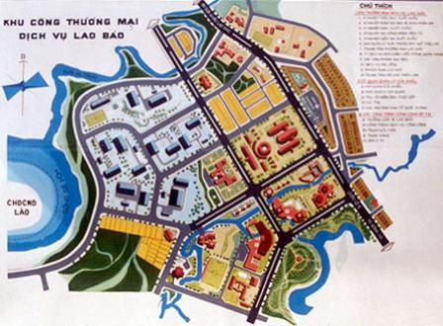
Quy hoạch khu công thương mại – dịch vụ
2. Khu công viên văn hóa Lao Bảo:
Diện tích : 25 ha (07 ha mặt hồ)
Quy hoạch dành cho các loại hình hoạt động chủ yếu : Các dịch vụ vui chơi giải trí, hoạt động văn hoá, nghỉ dưỡng, khách sạn, nhà hàng, triển lãm nghệ thuật ...
Hiện đang được quy hoạch phát triển giai đoạn 1 với các các hạng mục công trình hạ tầng kỹ thuật thiết yếu.
Khuyến khích các nhà đầu tư trong và ngoài nước tham gia đầu tư để hoàn thiện CSHT và phát triển các loại hình dịch vụ kinh doanh.
Khu công viên Văn hoá Trung tâm thị trấn Lao Bảo có địa hình và vị trí địa lý hết sức thuận lợi cho việc đầu tư kinh doanh các loại hình nói trên.
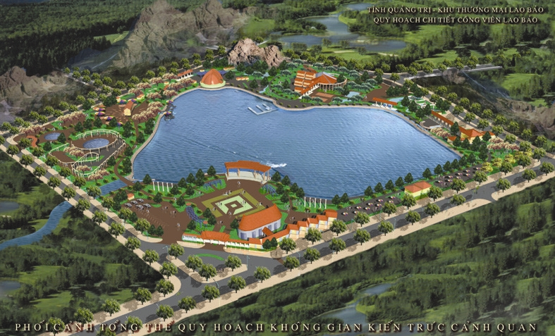
Phối cảnh thông thể khu công thương mại – dịch vụ

3. Khu cửa khẩu quốc tế Lao Bảo:
Diện tích : 60 ha
Quy hoạch xây dựng nhà ga cửa khẩu, Quốc môn, cửa hàng miễn thuế, kho ngoại quan, bãi đỗ xe, dịch vụ hậu cần logistics, cảng cạn, các cơ quan quản lý cửa khẩu.
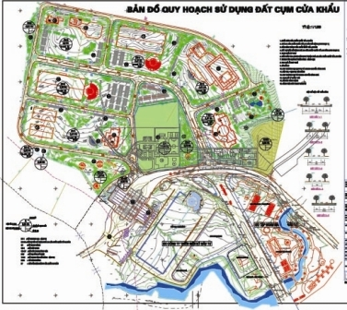
Quy hoạch sử dụng đất cụm cửa khẩu
4. Khu công nghiệp Tây Bắc:
Diện tích : 47 ha
Tập trung các loại hình hoạt động như: sản xuất công nghiệp, chế biến thực phẩm, hoa quả, nước uống, lắp ráp điện tử, điện lạnh, ôtô, chế biến đồ gỗ, đồ gia dụng công nghiệp... Được phân thành 02 phân khu chức năng: Khu A: 11 ha; Khu B: 36 ha, đã được đầu tư xây dựng hoà thiện cơ sở hạ tầng.
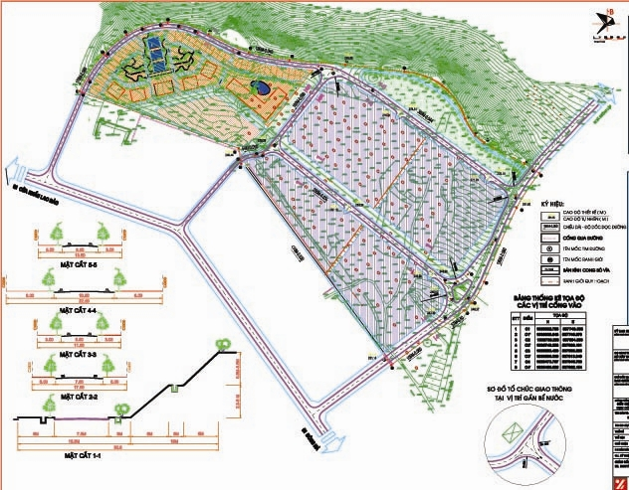
Khu công nghiệp Tây Bắc
5. Khu công nghiệp Tân Thành:
Diện tích : 50 ha
Tập trung các loại hình hoạt động như: sản xuất công nghiệp, lắp ráp điện tử, điện lạnh, ôtô, sản xuất chế biến đồ gỗ, đồ gia dụng công nghiệp.
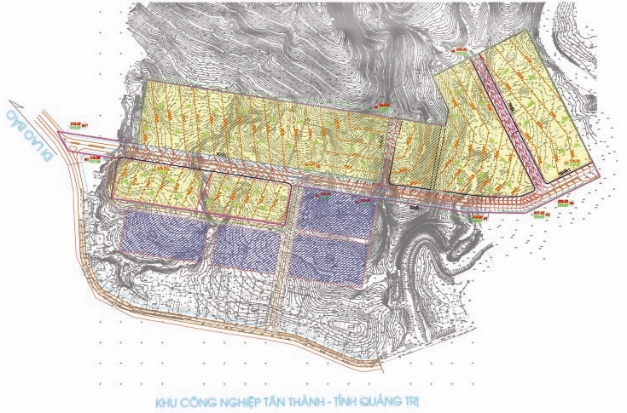
Khu công nghiệp Tân Thành
6. Khu dịch vụ - du lịch Làng Vây:
Diện tích : 65 ha
Khu Dịch vụ - Du lịch Làng Vây là điểm nối giữa hai thị trấn Khe Sanh và Lao Bảo tạo thành chuỗi đô thị của Khu Kinh tế - Thương mại đặc biệt Lao Bảo, là khu dịch vụ tổng hợp phục vụ cho các hoạt động trên Hành lang Kinh tế Đông Tây.
Khu Dịch vụ - Du lịch Làng Vây Tân Long được Quy hoạch dành cho các dự án đầu tư dịch vụ, du lịch, di tích lịch sử,…
Bao gồm 05 phân Khu chức năng :
+ Khu A : Khu di tích lịch sử Làng Vây : 2 ha
+ Khu B: Tổ hợp Khách sạn, nhà hàng, siêu thị: 3 ha
+ Khu C: Dịch vụ giao thông (xăng dầu, sửa chữa phương tiện,...) 1,6 ha
+ Khu D và D1: Dịch vụ Kho bãi tái chế : 2 ha
+ Các Khu còn lại quy hoạch cho dân cư, các công trình phúc lợi xã hội khác phục vụ cho Khu dịch vụ - Du lịch Làng Vây và Quy hoạch đất dự phòng,
Đang đầu tư các hạng mục cơ sở hạ tầng thiết yếu như san nền, điện, đường, thoát nước, cấp nước để phục vụ cho các dự án sản xuất kinh doanh của Nhà đầu tư.
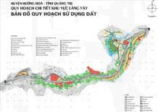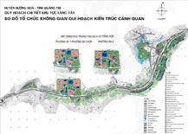
7. Khu du lịch sinh thái thác Ồ Ồ:
Diện tích : 20 ha
Quy hoạch dành cho phát triển các loại hình du lịch sinh thái, nghỉ dưỡng, vui chơi giải trí (tắm suối, cáp treo,...)
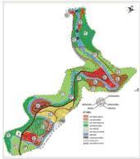

Ths. Nguyễn Văn Phúc – Bộ môn KTCN, ĐHXD
Thông tin quy hoạch: Ban Quản lý Khu kinh tế tỉnh Quảng Trị.

